МИНИСТЕРСТВО НАУКИ И ВЫСШЕГО ОБРАЗОВАНИЯ РОССИЙСКОЙ ФЕДЕРАЦИИ
ГРОЗНЕНСКИЙ ГОСУДАРСТВЕННЫЙ НЕФТЯНОЙ ТЕХНИЧЕСКИЙ УНИВЕРСИТЕТ
имени академика М.Д. Миллионщикова

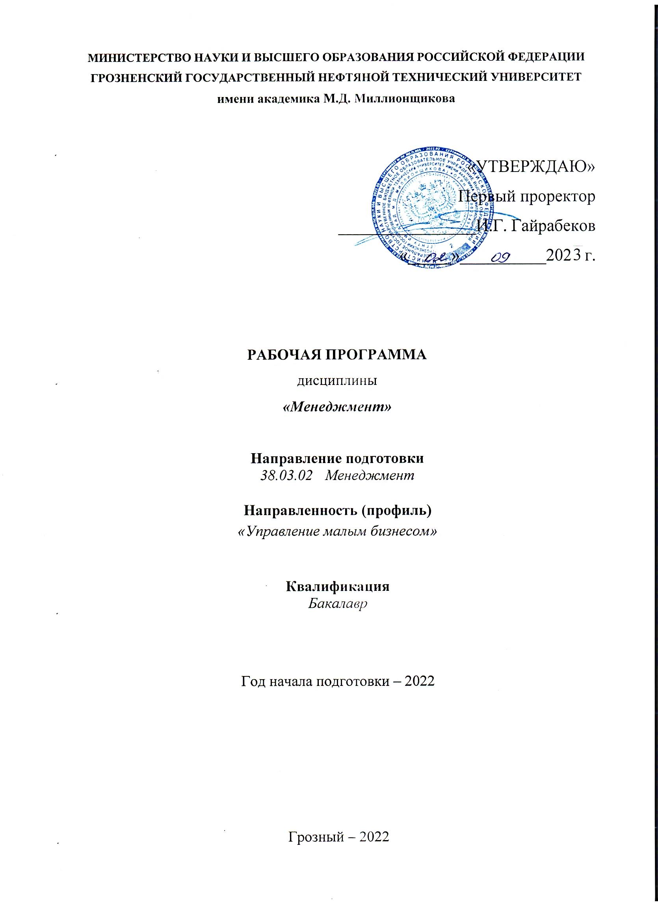

РАБОЧАЯ ПРОГРАММА ПРАКТИКИ ОЗНАКОМИТЕЛЬНАЯ

Направление подготовки

38.03.02 Менеджмент

Направленность (профиль)
«Управление малым предприятием»

Квалификация

Бакалавр

Год начала подготовки: 2023

Грозный – 2023

Цели практики
Целью ознакомительной практики является подготовка обучающихся к осознанному и углубленному освоению учебных циклов основной образовательной программы бакалавриата.

Задачи практики
Задачами ознакомительной практики являются:
- освоение приемов и методов восприятия, обобщения и анализа информации в области профессиональной деятельности;
- получение представления о наборе знаний и умений, необходимых обучающимся по основной образовательной программе бакалавриата;
- ознакомление с основами библиографии, библиотековедения и работой библиотечных информационных систем;
- получение навыков и умения научно-исследовательской работы.

Вид, тип, формы и способы проведения практики
Вид практики: учебная.
Тип практики: ознакомительная.
По способу организации ознакомительная практика – стационарная и проводится на кафедре «Менеджмент инноваций и бизнеса».
Форма проведения ознакомительной практики дискретно по видам практик – путем выделения в календарном учебном графике непрерывного периода учебного времени для проведения каждого вида (совокупности видов) практики. Непосредственное руководство практикой осуществляет ответственный по кафедре преподаватель.
Время проведения учебной практики: с 29 июня по 12 июля (ориентировочно).

Место практики в структуре ОП подготовки бакалавра

Учебная практика относится к вариативной части второго блока (Б2), предусмотренного учебным планом бакалавриата по направлению 38.03.02 Менеджмент, профилю подготовки «Управление малым бизнесом» и базируется на знаниях, умениях и навыках полученных при изучении дисциплин: «Микроэкономика», «Макроэкономика», «Информатика», «Основы предпринимательства».
Раздел ОП «Практики» является обязательным и представляет собой вид учебных занятий, непосредственно ориентированных на профессионально-практическую подготовку обучающихся.
Продолжительность ознакомительной практики 2 недели (108 часов) – 3 зачетные единицы.
Приобретенные в ходе прохождения практики знания, умения и навыки, а также рабочие материалы студентов должны составить практическую основу для последующей учебной работы, для дальнейшего осознанного и углубленного изучения профессиональных дисциплин, а так же при выполнении научно-исследовательской работы и выпускной квалификационной работы.
Компетенции обучающегося, формируемые в результате прохождения практики
В результате прохождения данной практики у обучающегося формируются следующие компетенции:
ОПК-1.1 Знает основные понятия, категории и инструменты микроэкономики и макроэкономики;
ОПК-1.2 Владеет теоретическими знаниями (концептуальной и методологической базой) и практическими навыками анализа экономических явлений и процессов на микроуровне и макроуровне;
ОПК-2.2 Знает методы сбора, обработки а анализа данных, владеет знаниями об основных методах статистического анализа данных для решения поставленных управленческих задач с использованием современного инструментария и интеллектуальных информационно-аналитических систем

В результате прохождения ознакомительной практики, обучающийся приобретает следующие практические навыки и умения:
- умение анализировать и воспринимать информацию;
- умение ставить цели и выбирать пути ее достижения;
- умение выбирать инструментальные средства для обработки экономических данных в соответствии с поставленной задачей, проанализировать результаты расчетов и обосновать полученные выводы;
- умение осуществлять сбор, анализ и обработку данных, необходимых для решения поставленных экономических целей;
- навыки использования правовой информации, нормативно-правовых документов в своей деятельности;
- навыки к саморазвитию, повышению своей квалификации и мастерства;
- навыки решения практических задач в рамках выбранного направления обучения;
- навыки работы с компьютерам как средством управления информацией.

6. Структура и содержание практики

Объем практики составляет 3 зачетные единиц

Продолжительность 2 недели, 108 часов.

№ п/п | Разделы (этапы) практики | Виды работы на практике, включая самостоятельную работу студентов и трудоемкость (в часах) |  | Формы текущего контроля
1. | Подготовительный этап | Ознакомление с программой практики, правилами внутреннего распорядка в университете, включая инструктаж по технике  безопасности, получение задания на учебную практику,  ознакомительные лекции. | 4 ч. | Письменное подтверждение о получении задания по учебной практике
2. | Основной этап | Выполнение задания, сбор, обработка и систематизация  специальной литературы, научной информации по теме задания, участие в проведении научных исследований. | 80 ч. | Консультации руководителя практики
3. | Аналитический этап | Анализ полученной информации, подготовка отчета о практике. | 20 ч. | Итоговая консультация  руководителя практики.
4. | Отчетный этап | Сдача отчета о практике, устранение замечаний руководителя практики, получение со стороны руководителя практики допуска к защите отчета о практике. | 4 ч. | Заключение руководителя практики. Защита отчета с выставлением оценки «зачтено»

Профессионально-ориентированные и научно-
исследовательские, технологии, используемые на практике
- Изучение и систематизация научной, нормативной и профессиональной литературы, в том числе с использованием электронных библиотек и Интернет-ресурсов.
- Сбор, обработка, анализ и систематизация исходных данных, необходимых для расчета экономических и статистических показателей в соответствии с выбранной темой исследования с использованием современных способов обработки информации.

Формы отчетности по практике

В качестве основной формы отчетности устанавливается письменный отчет. Форма, примерное содержание письменного отчета определяется выпускающей кафедрой. По окончании практики осуществляется защита отчета по практике, которая приравнивается как зачет по теоретическому обучению и учитывается при подведении итогов общей успеваемости студентов.
Проверенный отчѐт по практике является для студента, проходящего практику самостоятельно, обязательным требованием для допуска к участию в аттестационном мероприятии (зачете). При прохождении ознакомительной практики на базе ГГНТУ, условием получения зачѐта является выполнение всех заданий, полученных от руководителя практики.
Обучающийся вместе с руководителем от кафедры регулярно обсуждает ход выполнения технических заданий, а также итоги индивидуальных заданий.
На защиту выносится изложение содержания индивидуального задания.
Получение зачета по практике для каждого студента носит обязательный характер.

Оценочные средства (по итогам практики)

Формы аттестации по итогам практики: составление и защита отчета, собеседование, зачет.
Результаты прохождения практики оцениваются посредством проведения промежуточной аттестации. Неудовлетворительные результаты промежуточной аттестации по практике или не прохождение промежуточной аттестации по практике при отсутствии уважительных причин признаются академической задолженностью.
При проведении текущего контроля оценивается:
- устный доклад на защите отчета по практике:
- степень раскрытия содержания материала;
- изложение материала (грамотность речи, точность использования терминологии и символики, логическая последовательность изложения материала;
- знание теории изученных вопросов, сформированность и устойчивость используемых при ответе умений и навыков.
Тип заданий: промежуточное собеседование по отдельным вопросам программы практики.

Критерии оценивания отчета по практике:
Оценка «зачтено» выставляется студенту, если он твердо знает материал, грамотно и по существу излагает его, умеет применять полученные знания на практике, но допускает в ответе некоторые неточности, которые может устранить с помощью дополнительных вопросов преподавателя. Отчет содержит информацию по разделам, обозначенным в программе практики, но оформление не соответствует требованиям выпускающей кафедры.
Оценка «незачтено» выставляется студенту, который не знает большей части основного содержания материала отчета, допускает грубые ошибки в формулировках основных понятий. Оформление отчета полностью не соответствует требованиям выпускающей кафедры.

Учебно-методическое и информационное обеспечение практики
  - Литература
- Николаев Ю.Н. Экономика предприятия (фирмы). Базовые условия и экономические основы деятельности предприятия [Электронный ресурс]: учебное пособие/ Николаев Ю.Н. – Электрон. текстовые данные. – Волгоград: Волгоградский институт бизнеса, Вузовское образование, 2015. – 166 c. – Режим доступа: http://www.iprbookshop.ru/11365. – ЭБС «IPRbooks»
- Баскакова О.В. Экономика предприятия (организации) [Электронный ресурс]: учебник/ Баскакова О.В., Сейко Л.Ф. – Электрон. текстовые данные.
- М.: Дашков и К, 2015. – 370 c. – Режим доступа: http://www.iprbookshop.ru/14122. – ЭБС «IPRbooks»
- Ефимов О.Н. Экономика предприятия [Электронный ресурс]: учебное пособие/ Ефимов О.Н. – Электрон. текстовые данные. – Саратов: Вузовское образование, 2014. – 732 c. – Режим доступа: http://www.iprbookshop.ru/23085. – ЭБС «IPRbooks»
- Трухина Н.И. Экономика предприятия и производства [Электронный ресурс]: учебное пособие/ Трухина Н.И., Макаров Е.И., Чугунов А.В. – Электрон. текстовые данные. – Воронеж: Воронежский государственный архитектурно-строительный университет, ЭБС АСВ, 2014. – 123 c. – Режим доступа: http://www.iprbookshop.ru/30855. – ЭБС «IPRbooks»
- Экономика предприятия [Электронный ресурс]: учебник/ В.Я. Горфинкель [и др.]. – Электрон. текстовые данные. – М.: ЮНИТИ-ДАНА, 2013. – 663 c. – Режим доступа: http://www.iprbookshop.ru/10525. – ЭБС
«IPRbooks»
- Экономика и управление на предприятии [Электронный ресурс]: учебник для бакалавров/ А.П. Агарков [и др.]. – Электрон. текстовые данные.
- М.: Дашков и К, 2014. – 400 c. – Режим доступа: http://www.iprbookshop.ru/24842. – ЭБС «IPRbooks»
- Дорофеева, Л. И. Менеджмент : учебник / Л. И. Дорофеева. – Москва : Ай Пи Ар Медиа, 2021. – 514 c. – ISBN 978-5-4497-1331-5. – Текст : электронный // Цифровой образовательный ресурс IPR SMART : [сайт]. – URL: https://www.iprbookshop.ru/110571.html. – Режим доступа: для авторизир. пользователей
- Климович, Л. К. Основы менеджмента : учебник / Л. К. Климович. – 4-е изд. – Минск : Республиканский институт профессионального образования (РИПО), 2021. — 284 c. – ISBN 978-985-7253-59-3. – Текст : электронный // Цифровой образовательный ресурс IPR SMART : [сайт]. – URL: https://www.iprbookshop.ru/125483.html – Режим доступа: для авторизир. пользователей

11. Материально-техническое обеспечение практики
Материально-техническая база, необходимая для проведения учебной практики по направлению подготовки 38.03.02 «Менеджмент»: компьютерный класс, включающий в себя персональные компьютеры объединенные в локальные сети с выходом в Интернет, оснащенные программно-методическими комплексами для получения знаний и приобретения навыков решения задач.

Составитель:
Доцент каф. «МИиБ»  /Зелимханова Н.З./

СОГЛАСОВАНО:
Зав. вып. каф. «МИиБ», д.э.н., проф.  /Идилов И.И./


Директор ДУМР ___________ /Магомаева М.А./

